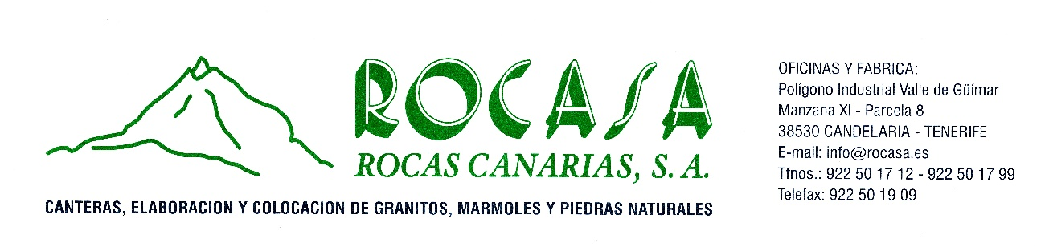
INFORMACION INSTITUCIONAL
Rocas Canarias, S. A. fue constituida el 15 de julio de 1.985 en Móstoles, trasladando su domicilio Social a Santa Cruz de Tenerife el 26 de Mayo de 1.987 y posteriormente a su actual domicilio Social en Polígono Industrial Valle de Güímar Manzana XI parcela 8 – 38530 Candelaria el 23 de marzo de 1.990, encontrándose inscrita en el Registro Mercantil de Tenerife.
Rocas Canarias - ROCASA es la empresa canaria de referencia en el Sector de la Roca Ornamental. El objetivo de los profesionales que integran nuestra plantilla es proporcionar a nuestros clientes la mejor solución para sus necesidades en Piedra, Mármol, Granito y cualquier otro Material Ornamental, sea Natural o artificial de alta calidad, como los Cuarzos y Porcelánicos de última generación.
En sus inicios la Sociedad fue constituida en Madrid, pero con su nombre actual de Rocas Canarias, lo cual explicaba la determinación de sus socios de crear y desarrollar una empresa totalmente Canaria, especializada en la Piedra Natural. Esta determinación fue consecuencia de la participación de uno de nuestros socios fundadores en la extracción y elaboración de la Piedra Natural Canaria proyectada para la Nueva Sede de Caja Canarias en Santa Cruz de Tenerife. Del contacto con el mercado de la piedra en las Islas, de apreciar sus necesidades y de la identificación con la cultura y la forma de vida de los Tinerfeños, nació esa determinación y fue el inicio de la andadura de una pequeña empresa familiar, plenamente Canaria, que se fue abriendo camino en el campo de la Piedra natural. En unos años se trasladó la actividad al polígono industrial Valle de Güímar donde continuamos con nuestra actividad, suministrando gran cantidad de la piedra utilizada tanto en la obra pública como privada de nuestra Comunidad.
Nuestra trayectoria con más de 1.000 obras tanto públicas como privadas avalan nuestro conocimiento, profesionalidad y saber hacer, consolidándonos como la empresa de referencia en Canarias.

Actualmente la sociedad esta regida por un Consejo de Administración y una Gerencia, cuyos miembros, en su mayoría Canarios, intentan no solamente sustentar la sociedad ante la actual situación de crisis mundial, si no que apuestan por ampliar la actividad para atender adecuadamente la demanda de Piedra Natural y artificial de las Islas.

